Дайджест Министерства энергетики Московской области
за период с 3 по 7 октября 2016

На 71-м километре МКАД открылась новая электрозарядная станция

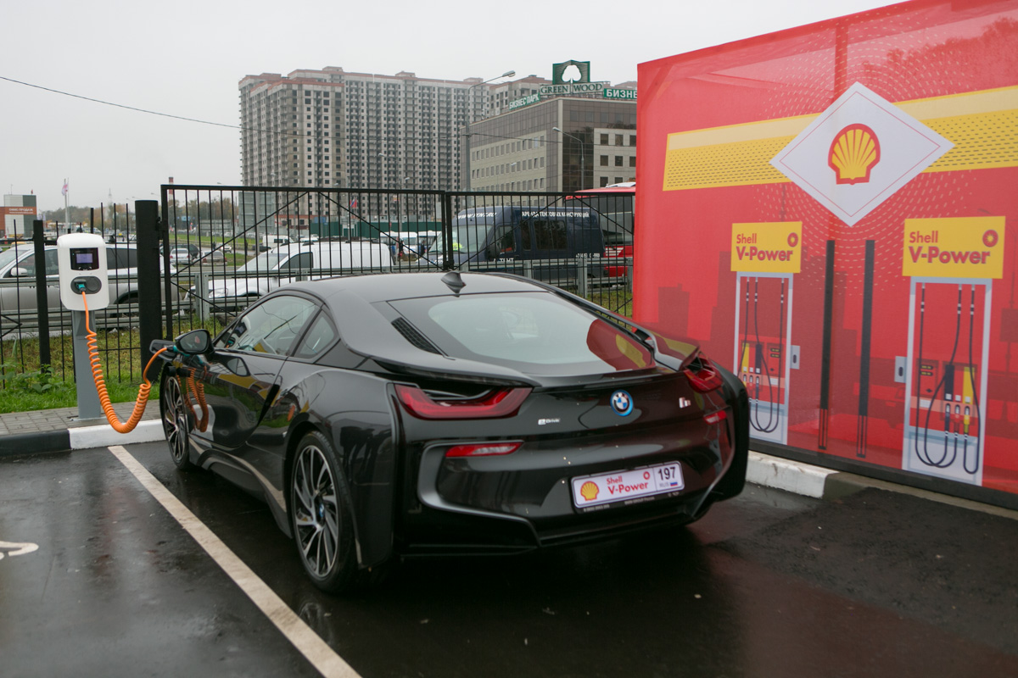
Министр энергетики Московской области Леонид Неганов принял участие в торжественной церемонии открытия 200-й АЗС Shell в России. Автозаправочная станция также стала первой АЗС Shell, оборудованной зарядной колонкой для транспортных средств с электродвигателями.
Зарядная станция для электромобилей является универсальной, то есть обеспечивает зарядку любых электромобилей, выпущенных на сегодняшний день, и может одновременно заряжать два электрокара через два разъема.
Леонид Неганов в своей приветственной речи отметил, что на сегодняшний день в пяти районах Московской области (Клинский, Красногорский, Люберецкий, Одинцовский и Пушкинский) работают 12 электрозарядных станций, до конца 2016 года планируется открыть еще 9. «Наша общая задача сделать так, чтобы и количество электрозаправок и электрокаров в регионе становилось больше. От этого зависит и удобство пользования этими машинами и экологическая обстановка», – подчеркнул министр.

Энергетики Подмосковья повышают надежность электроснабжения Балашихи

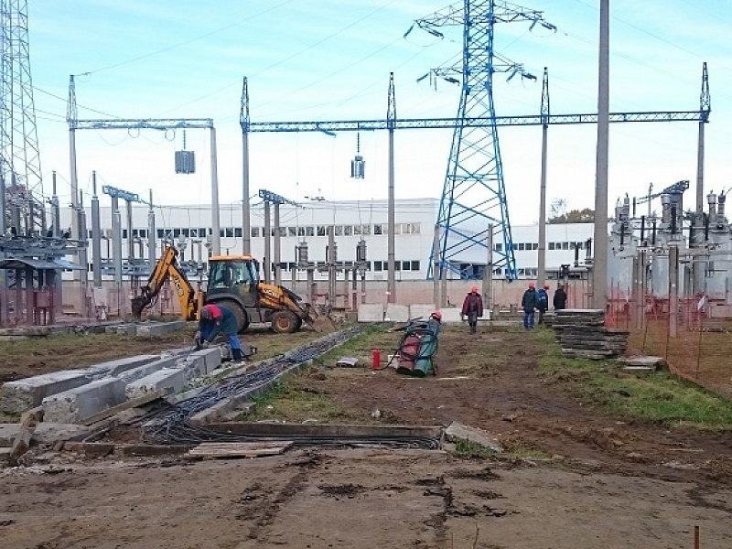
Энергетики ПАО «МОЭСК» завершили первый этап реконструкции подстанции «Алмазово» 110 кВ в Балашихе, обеспечивающей электроэнергией значительную часть жителей и ряд социально значимых объектов: крупное предприятие «Мосводоканал», котельные, школы, детские сады, лечебные учреждения и др.
Проектом предусмотрено увеличение мощности подстанции с 51 до 126 МВА. Как отметил министр энергетики Московской области Леонид Неганов, увеличение мощности в 2,5 раза после реконструкции позволит удовлетворить возрастающий спрос потребителей на электроэнергию и повысить надежность электроснабжения.
В рамках реконструкции запланирована замена двух старых трансформаторов по 25,5 МВА на новые, мощностью по 63 МВА, а также замена всего оборудования открытого распределительного устройства 110 кВ и расширение распределительного устройства 10 кВ. Энергетики планируют завершить весь комплекс работ по реконструкции подстанции во II квартале 2017 года.

4,8 км новой линии уличного освещения построено в Бронницах

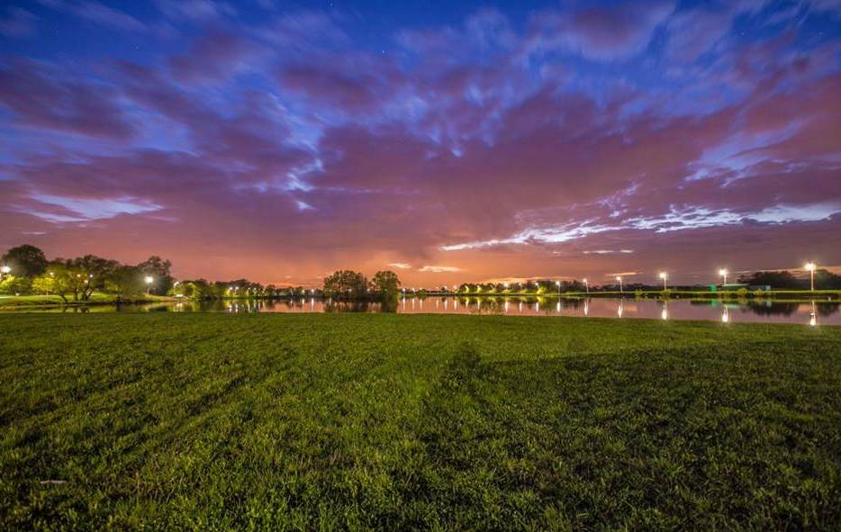

В городском округе Бронницы Московской области построена новая линия наружного освещения на вело-роллерной трассе по берегу озера Бельское. Длина линии освещения составила 4,8 км, установлено 168 энергоэффективных светильников.
Кроме того, в этом году в Бронницах успешно реализован энергосервисный контракт в области наружного освещения. На территории округа установлено 1630 светодиодных светильников, позволяющих экономить до 60% электроэнергии. Таким образом, все уличное освещение города полностью заменено на энергоэффективное.
Как отметил министр энергетики Московской области Леонид Неганов, энергосервисные контракты являются инструментом реализации задачи по модернизации в Московской области в этом году 40 тыс. светильников в условиях ограниченного бюджетного финансирования.

